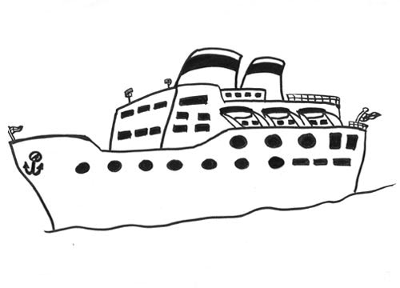
JOPO-verkoston piknikristeily keskiviikkona 6.9.

klo 8 – 8.15 Kokoontuminen Viking Linen terminaalin ryhmämatka-aulaan Turussa
klo 8.30 Meriaamiainen laivassa
klo 9.15-9.30 Kokoonnumme kokoustiloihin
Yhteistä ohjelmaa, oman toiminnan esittelyä ja suunnittelua, toiminnan arviointia, kehittämistyön pohdiskelua, hankkeen käytännön asioita, vertaistukea yms.
Kahvia ja hedelmiä
klo 14.10 Laivan vaihto Maarianhaminassa
klo 15 Ruokailu Buffet Aurorassa
klo 16.30 Shoppailua, hippailua - mitä kukin haluaa.
Yksi hytti yhteisessä käytössä tavaroiden säilyttämistä varten
klo 19.50 Laiva saapuu Turkuun

Kuljetuksista satamaan ja takaisin osallistujat vastaavat itse. Kulut voi hakea oman kunnan JOPO-rahoituksesta. Kaikilla on oltava voimassaoleva henkilökortti mukanaan.

